ROK 2019

Poskytnutí dotace z rozpočtu Karlovarského kraje na zajištění sociálních služeb v roce 2019 v rámci projektu Podpora vybraných služeb sociální prevence I

PODPORA SAMOSTATNÉHO BYDLENÍ:

Karlovarský kraj – účelová neinvestiční dotace 3 z finančních prostředků:

projektu Podpora vybraných druhů sociální prevence I ve výši 1 433.600,- Kč a

projektu Podpora vybraných druhů sociální prevence II ve výši 767.000,- Kč

Karlovarský kraj – účelová neinvestiční dotace 2 z prostředků poskytovatele ve výši 336.700,- Kč

Karlovarský kraj – účelová dotace z rozpočtu Karlovarského kraje formou dofinancování sociální služby ve výši 95.900,- Kč

ROK 2019

Poskytnutí dotace z rozpočtu Karlovarského kraje na zajištění sociálních služeb v roce 2019:

CHRÁNĚNÉ BYDLENÍ

Karlovarský kraj – účelová neinvestiční dotace z prostředků MPSV ve výši 8.333.500,- Kč

Karlovarský kraj – účelová neinvestiční dotace 2 z prostředků poskytovatele ve výši 558.200,- Kč
Karlovarský kraj – účelová dotace z rozpočtu Karlovarského kraje formou dofinancování sociální služby ve výši 486.300,- Kč

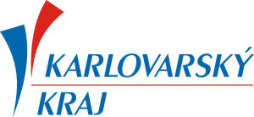

http://www.kr-karlovarsky.cz

http://www.zivykraj.cz/cz/

„Realizováno za podpory města Sokolov“

http://www.sokolov.cz/

ROK 2019

Dotace z programu pro poskytování dotací na podporu poskytovatelů sociálních služeb z rozpočtu města Sokolov.

Sociální služba chráněné bydlení ve výši 100 000,–Kč.

Sociální služba podpora samostatného bydlení ve výši 100 000,–Kč.

Město Karlovy Vary

ROK 2019

Sociální služby Společnosti Dolmen, z.ú. byly podpořeny neinvestiční dotací na provozní náklady ve výši 45.000,–Kč.

http://www.mestochodov.cz/

ROK 2019

Poskytnuta dotace z rozpočtu města Chodov na sociální služby:

sociální služba chráněné bydlení ve výši 20.000,–Kč

„Tento projekt je spolufinancován městem Chodov.“

sociální služba podpora samostatného bydlení ve výši 15.000,–Kč

„Tento projekt je spolufinancován městem Chodov.“
Město Kraslice

ROK 2019

Sociální služby Společnosti Dolmen, z.ú. byly podpořeny neinvestiční dotací na provozní náklady ve výši 10.000,–Kč.

http://www.kraj-lbc.cz/

ROK 2019

Poskytování sociálních služeb Společnosti Dolmen, z.ú. v roce 2019 finančně podporuje Liberecký kraj formou Dotace na poskytování služeb v obecném hospodářském zájmu z rozpočtu Libereckého kraje z finančních prostředků ministerstva práce a sociálních věcí.

Výše dotace z rozpočtu Libereckého kraje z finančních prostředků MPSV

Chráněné bydlení 8 092 890,- Kč

Podpora samostatného bydlení 702.000,- Kč

Sociálně terapeutické dílny 1.717.040,- Kč

a

z rozpočtu Libereckého kraje:

Chráněné bydlení 95.000,- Kč

Podpora samostatného bydlení 112.000,- Kč

Sociálně terapeutické dílny 95.000,- Kč

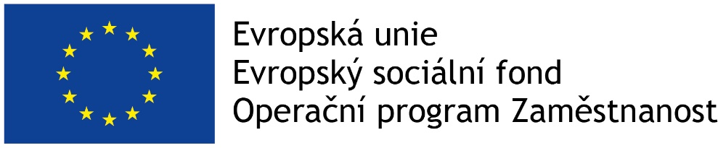

http://www.kraj-lbc.cz/

ROK 2019

„Zajištění sociální služby „Podpora samostatného bydlení“ v Libereckém kraji“

Období realizace 3/2018 – 3/2020

„Podpora a rozvoj služeb v komunitě pro osoby se zdravotním postižením v Libereckém kraji“

Číslo projektu: CZ.03.2.60/0.0/0.0/15_005/0003862

„Zajištění sociální služby „Podpora samostatného bydlení“ v Libereckém kraji“ ve výši 5.940.000,–Kč.

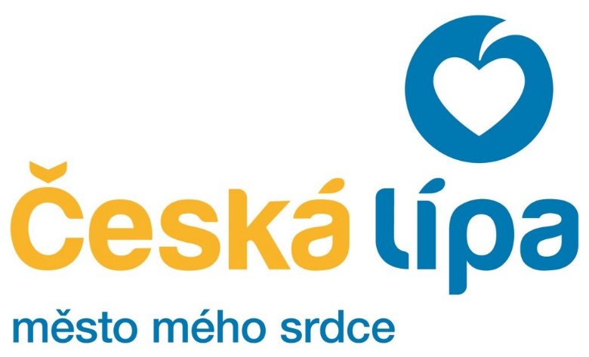

Město Česká Lípa

ROK 2019

„Dotace města Česká Lípa na projekt Chráněné bydlení“ ve výši 428 531,–Kč.

„Dotace města Česká Lípa na projekt Podpora samostatného bydlení“ ve výši 34 365,–Kč.

„Dotace města Česká Lípa v oblasti sociální na projekt – „Motivační pobyt pro dospělé lidi s mentálním postižením II“ ve výši 28.569,–Kč.

Statutární město Liberec

ROK 2019

„Zdravě a spolu III“ – ve výši 34.000,–Kč z fondu zdraví a prevence č. DS201900755. – „Projekt je podpořen Fondem zdraví a prevence statutárního města Liberec.“

Dotace z rozpočtu statutárního města Liberec pro poskytovatele sociálních služeb na službu Chráněné bydlení ve výši 175.423,–Kč.

Dotace z rozpočtu statutárního města Liberec pro poskytovatele sociálních služeb na službu Sociálně terapeutická dílna ve výši 94.116,–Kč.

Dotace z rozpočtu statutárního města Liberec pro poskytovatele sociálních služeb na službu Podpora samostatného bydlení dílna ve výši 108.123,–Kč.

